

CCFI

Transformez vos ambitions en projets concrets en Israël.

La Chambre de Commerce France–Israël (CCFI) s’appuie sur son partenaire opérationnel TransformIT pour accompagner entreprises et investisseurs français souhaitant découvrir, investir et se développer en Israël.

Transformit agit comme votre relais terrain local, avec un réseau unique d’acteurs clés (startups, VC, industriels, centres R&D) et une capacité d’exécution immédiate.

Nos services
- Identification d’opportunités d’investissement
- Partenariats & mises en relation
- Scouting stratégique technologique et business
- Learning Expeditions immersives au cœur de la Startup Nation
- Implantation en Israël (business, innovation, R&D)
- Conseil stratégique & Open Innovation

 c’est :
- +20 ans d’expérience terrain en Israël
- Réseau privilégié au sein de l’écosystème israélien
- Double culture France / Israël
- Capacité opérationnelle immédiate

Le partenariat CCFI / TransformIT
Une solution intégrée de la découverte d’opportunités jusqu’à l’implantation locale.
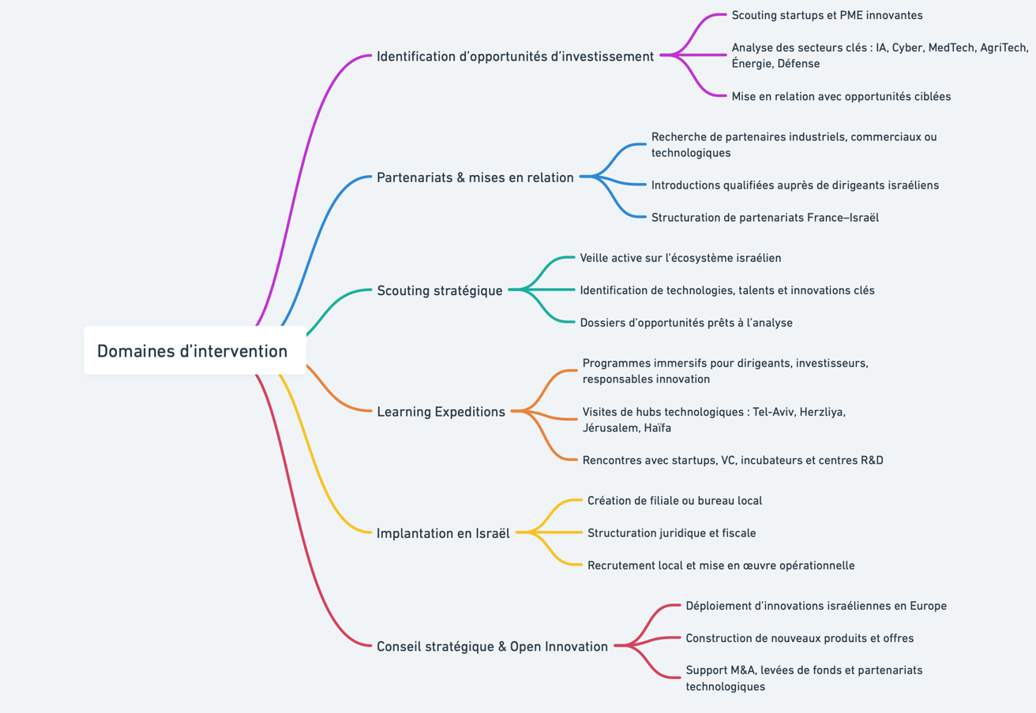

📞 Nous contacter: ProjetsCCFI@gmail.com

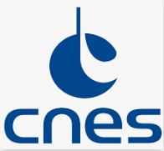
Ils nous ont déjà fait confiance :









